**ПОВТОРЕНИЕ ПРОЙДЕННОГО МАТРИАЛА**

1. **Сте­пень чис­ла с на­туральным по­каза­телем.**

Пусть n > 1 — на­туральное чис­ло; a — про­из­вольное чис­ло.

Тог­да $a^{n}$  — про­из­ве­дение n мно­жите­лей, каж­дый из ко­торых ра­вен a:

$a^{2}$  = a · a — квад­рат чис­ла a;

$a^{3}$  = a · a · a — куб чис­ла a.

На­туральные чис­ла оп­ре­деля­ют­ся **пос­ле­дова­тельно**, на­чиная с еди­ницы (N = 1, 2, 3…). Ес­ли нам из­вес­тно не­кото­рое чис­ло n, то сле­ду­ющим чис­лом бу­дет n + 1. Точ­но так же пос­ле­дова­тельно мож­но оп­ре­делить сте­пени с на­туральным по­каза­телем:

счи­та­ем, что $a^{1}$   = a;

зная an, по­лага­ем $a^{n+1}$  = $a^{n}$ · a.



**2. Обоб­ще­ние по­нятия сте­пени на про­из­вольные це­лые по­каза­тели.**

Для лю­бого чис­ла a ↑ 0 оп­ре­деля­ем  где n — на­туральное чис­ло.

До­бавим оп­ре­деле­ние сте­пени с **ну­левым** по­каза­телем:



**3. Свойства сте­пеней с це­лыми по­каза­теля­ми:**

* ум­но­жение: 
* де­ление: 
* воз­ве­дение в сте­пень: 

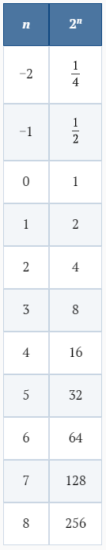

**4. Ге­омет­ри­чес­кая прог­рессия.**

**Ге­омет­ри­чес­кая прог­рессия** — это пос­ле­дова­тельность, за­дава­емая пер­вым чле­ном  и ре­кур­рен­тным со­от­но­шени­ем поз­во­ля­ющим вы­чис­лить лю­бой ее член, зная пре­дыду­щий. Пос­то­ян­ное чис­ло q на­зыва­ет­ся **зна­мена­телем прог­рессии.**

Фор­му­ла об­ще­го чле­на: 

Сум­ма n чле­нов: 

**5. Сте­пен­ные за­виси­мос­ти и фун­кции.**

Выб­рав лю­бое це­лое чис­ло m, мож­но пос­тро­ить сте­пен­ную фун­кцию оп­ре­делен­ную при всех x, ес­ли m — на­туральное чис­ло, и при всех x, кро­ме ну­ля, ес­ли m ≤ 0.

Нам из­вес­тны **гра­фики и свойства** сте­пен­ных фун­кций при ма­лых по­каза­телях m:

1. **пря­мая про­пор­ци­ональная за­виси­мость** m = 1 y = kx

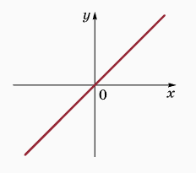

1. **об­ратная про­пор­ци­ональная за­виси­мость** m = −1 

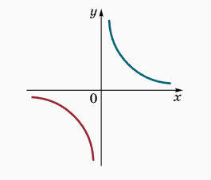

1. **квад­ра­тич­ная фун­кция** m = 2 

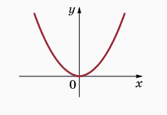

1. **ку­бичес­кая фун­кция** m = 3 

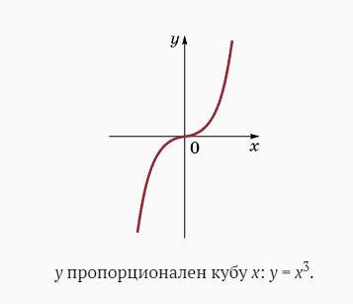

**Виды задач**

1. **Уп­ростить вы­раже­ние, со­дер­жа­щее сте­пени с це­лыми по­каза­теля­ми:**



При воз­ве­дении в сте­пень по­каза­тели пе­рем­но­жа­ют­ся, при ум­но­жении сте­пеней — скла­дыва­ют­ся.

**2.** **Рас­по­ложить сте­пени в по­ряд­ке воз­раста­ния:**

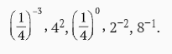

При­водим все сте­пени к од­но­му ос­но­ванию:



Так как чис­ло  при лю­бом це­лом   при лю­бом це­лом k. Сле­дова­тельно, рас­по­лага­ем по­каза­тели сте­пени в по­ряд­ке воз­раста­ния:



и сте­пени в со­от­ветс­твии с по­каза­теля­ми:

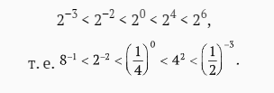

**График функции y = 2k**

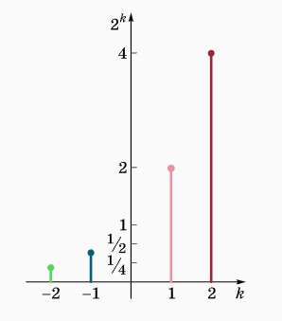

**3. Оп­ре­делить па­рамет­ры прог­рессии.** В ге­омет­ри­чес­кой прог­рессии Найти сум­му ее пер­вых де­сяти чле­нов.

Вы­чис­лим зна­мена­тель прог­рессии: 

Оп­ре­делим пер­вый член из фор­му­лы 

Сум­ма 

**4. Найти по гра­фику на­ибольшее зна­чение M фун­кции  на про­межут­ке [−2; −1].**

На гра­фике вид­но, что на ука­зан­ном про­межут­ке фун­кция y убы­ва­ет. По­это­му на­ибольшее зна­чение M она при­нима­ет на ле­вом кон­це про­межут­ка: 

**Наибольшее значение функции y = 1/x на [–2; –1]**

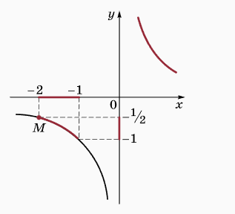

**5. Оп­ре­делить сум­му вкла­да.** Банк на­чис­ля­ет по вкла­ду еже­год­но x %. В кон­це го­да про­цент до­бав­ля­ет­ся к вкла­ду. Ка­ков бу­дет вклад че­рез n лет?

Обоз­на­чим ис­ходный вклад че­рез A. В кон­це го­да он ста­нет рав­ным  Та­ким об­ра­зом, вклад че­рез год по­луча­ет­ся ум­но­жени­ем на чис­ло  Ге­омет­ри­чес­кая прог­рессия да­ет пос­ле­дова­тельность вкла­дов на каж­дый год.

**Сумма вклада**

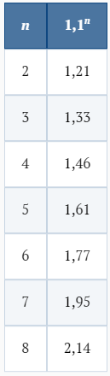

Фор­му­ла для вкла­да An че­рез n лет на­зыва­ет­ся **фор­му­лой слож­ных про­цен­тов:**



**ВОПРОСЫ И УПРАЖНЕНИЯ**

1. Вы­чис­ли­те:

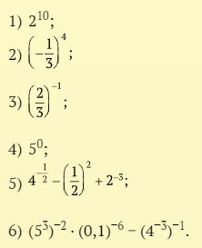

1. Уп­рости­те:

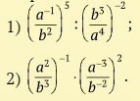

1. Ка­кое из чи­сел больше:

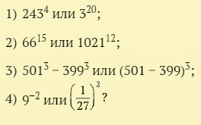

1. Найди­те x из урав­не­ния:

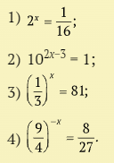

1. Пер­вый член ге­омет­ри­чес­кой прог­рессии ра­вен 1, а зна­мена­тель q = 1,1. При ка­ком на­именьшем n член  ста­нет больше двух?
2. Оп­ре­дели­те по гра­фику, для ка­ких x зна­чения фун­кции больше или рав­ны зна­чени­ям фун­кции 
3. Ка­ково мно­жес­тво зна­чений фун­кций  при k = −1; 1; 2; 3?
4. Найди­те на­именьшее и на­ибольшее зна­чения фун­кции на про­межут­ке [−3; −2].